自転車はいつ発明された？
自転車は、どのくらい前からあるのだろう？
発明されたころの自転車と今の自転車をくらべると、
どんなちがいがあるのだろうか？
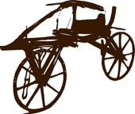
自転車は、何年ぐらい前に発明されたのかしらべてみよう！
むかしと今の自転車をくらべ、ちがいをさがしてみよう！
1
2

クラス（ ） なまえ（ ）
自転車はどのように進化してきた？
発明されてから今まで、自転車がどのように進化してきたのか？実際に調べて
年表にまとめてみよう！
自転車の年表をつくってみよう！
1
□□□□年
日本ではなに時代？
自転車に関するできごと
□□□□年
□□□□年
□□□□年
□□□□年
□□□□年
今の自転車
2004年
クラス（ ） なまえ（ ）

